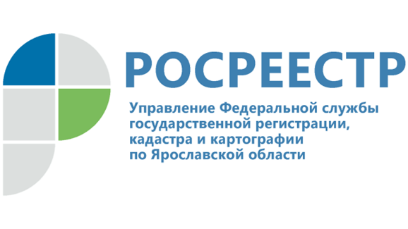

ЕЖЕНЕДЕЛЬНАЯ СТАТИСТИКА О КОЛИЧЕСТВЕ ЗАЯВЛЕНИЙ В УЧЕТНО-РЕГИСТРАЦИОННОЙ СФЕРЕ

В Управление Росреестра по Ярославской области за короткую праздничную неделю с 11 по 13 мая 2022 г. подано:
2756 заявлений, из них 1373 пакета документов поступило в электронном виде, что составило 49,8% от общего числа поступивших документов.
На регистрацию ипотеки поступило 71 заявление, в том числе 24 или 33,8 % в электронном виде,
на регистрацию договоров долевого участия (ДДУ) было подано 17 заявлений, из них 10 или 58,8 % в электронном виде.
За указанный период Управлением обработано 2525 заявлений.

Управление Росреестра по Ярославской области функционирует в штатном режиме.

По возникающим в процессе оказания государственных услуг Росреестра вопросам заявители могут обратиться в Ведомственный центр телефонного обслуживания по единому многоканальному федеральному телефонному номеру 8-800-100-34-34 (звонок бесплатный).

Контакты для СМИ:
Анисимова Марина
Пресс-служба Управления
Росреестра по Ярославской области
+7 (4852) 73 98 54,
pr.yarufrs@r76.rosreestr.ru
https://rosreestr.gov.ru/
150999, г. Ярославль, пр-т Толбухина, д. 64а

